中国移动互联网公司CDN服务第22周周报

2017年5月28日—2017年6月3日

一、本周总体业务总结

1.本周CDN平台整体运行稳定，无故障，各个业务无突发

2.本周总计费带宽相比上周基本持平

3.本周用户请求数相比上一周基本持平

4.本周总流量相本周939.5TB，上周763.5TB，上升18%

5.下载加速域名流量本周907TB，上周730TB，流量上升19%

6.下载加速域名带宽和页面加速域名带宽、流量本周与上周基本持平，无突发

7.本周页面带宽峰值908Mb，回源104Mb减少了88%回源带宽，本周下载带宽峰值24488Mb，回源281Mb减少了99%，有效降低了源站带宽负载。

## 本周总体业务数据

### 1、计费部分(所有加速域名)

计费带宽（单位Gb）计算方式：

当月服务天数是N天，根据日志访问统计出来的流量总量是S，单位是字节（GB），那么计算出来的平均带宽，B的单位是Gbps。

|  |  |
| --- | --- |
| 时间 | 平均计费带宽 |
| 2017-5-28~2017-6-3 | 12.7Gb |
| 2017-5-21~2017-5-27 | 10.1Gb |

**本周**总的平均计费带宽(所有加速域名)：2017-5-28~2017-6-03

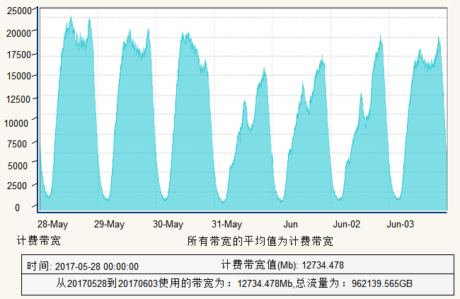

**上周**总的平均计费带宽(所有加速域名)：2017-5-21~2017-5-27

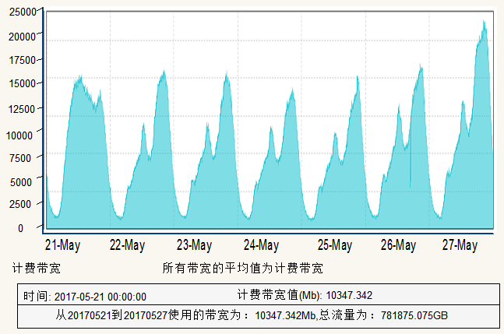

### 2、CDN资源使用情况

所有进行CDN加速域名：**每秒请求数**(5分钟一个点，用于判断用户突发)

**流量总量**(所有加速域名)：流量总量(作为计费基数)=页面加速域名流量+下载加速域名流量

页面加速：所有静态网页、图片、文本文件等

**页面加速**(所有加速域名)：流量(作为计费基数)

**页面加速**(所有加速域名)：峰值带宽(5分钟一个点，用于判断带宽突发)

本周峰值带宽 上周对比峰值带宽

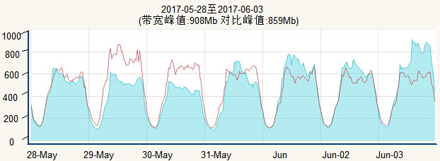

**页面加速**(所有加速域名)：计费带宽(每秒平均带宽峰值)

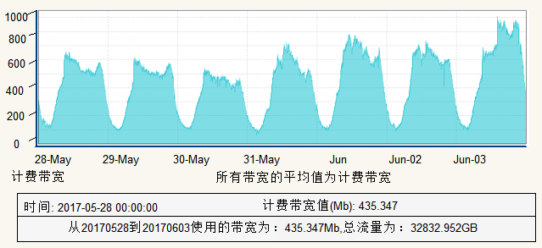

下载加速：主要是MM商城的APK应用数据包等大文件下载

**下载加速**(所有加速域名)：每天流量(作为计费基数)

**下载加速**(所有加速域名)：峰值带宽(5分钟一个点，用于判断带宽突发)

本周峰值带宽 上周对比峰值带宽

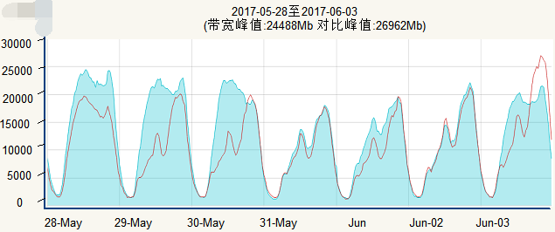

**下载加速**(所有加速域名)：计费带宽(每秒平均带宽峰值)

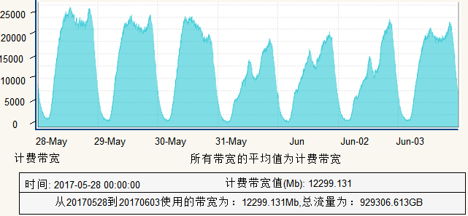

### 3、源站资源使用情况

**页面加速**(所有加速域名)：回源带宽(5分钟一个点，用于凸显CDN加速效果)

本周CDN带宽 对比回源带宽

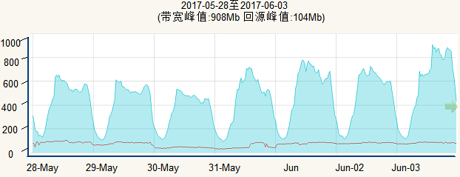

**下载加速加速**(所有加速域名)：回源带宽(5分钟一个点，用于凸显CDN加速效果)

本周CDN带宽 对比回源带宽

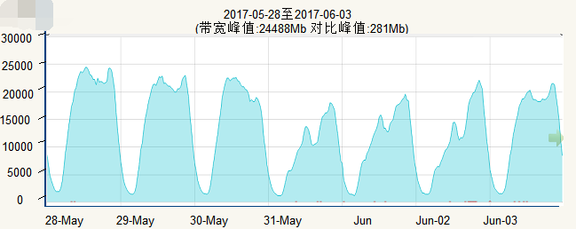

### 3、上周需要确认的问题

## 本周CDN开展工作及下周工作计划

### 1、本周处理的业务问题

|  |  |  |  |  |
| --- | --- | --- | --- | --- |
| 开始时间 | 完成时间 | 业务单元 | 处理事项 | 完成进度 |
| 2017-5-23 | 至今 | MM门户 | 重点关注并配合源站进行优化 |  |
| 2017-5-31 | 2017-5-31 | 和生活 | 测试首页缓存并开通apps.wxcs.cn和img.wxcs.cn加速 | 由于是动态页面首页缓存会导致用户ID也会被缓存，建议更换监控方案 |
| 2017-5-26 | 至今 | 139邮箱 | 139邮箱优化 | 调优监控中 |

### 2、本周未完成的业务需求

|  |  |  |  |  |
| --- | --- | --- | --- | --- |
| 开始时间 | 业务单元 | 处理事项 | 完成进度 | 未完成原因 |
| 2017-5-26 | 至今 | 139邮箱 | 139邮箱优化 | 调优监控中 |

### 3、本周新增需求

|  |  |  |  |
| --- | --- | --- | --- |
| 新增需求时间 | 业务单元 | 需求内容 | 完成进度 |
| 2017-5-31 | 和生活 | 测试首页缓存并开通apps.wxcs.cn和img.wxcs.cn加速 | 由于是动态页面首页缓存会导致用户ID也会被缓存，建议更换监控方案 |

### 4、本周CDN服务总结

a、CDN项目大部分工作已进入运维阶段，主要工作是协助源站进行测试与保障当前CDN平台服务稳定进行。

b、协助MM门户进行优化

b、本周对节点进行日常监控，并且对部分节点进行了优化。

### 5、下周CDN服务工作计划

a、各业务单元CDN域名运营实时监控并调优；

b、新增业务需求的执行；

c、其他突发事件的处理